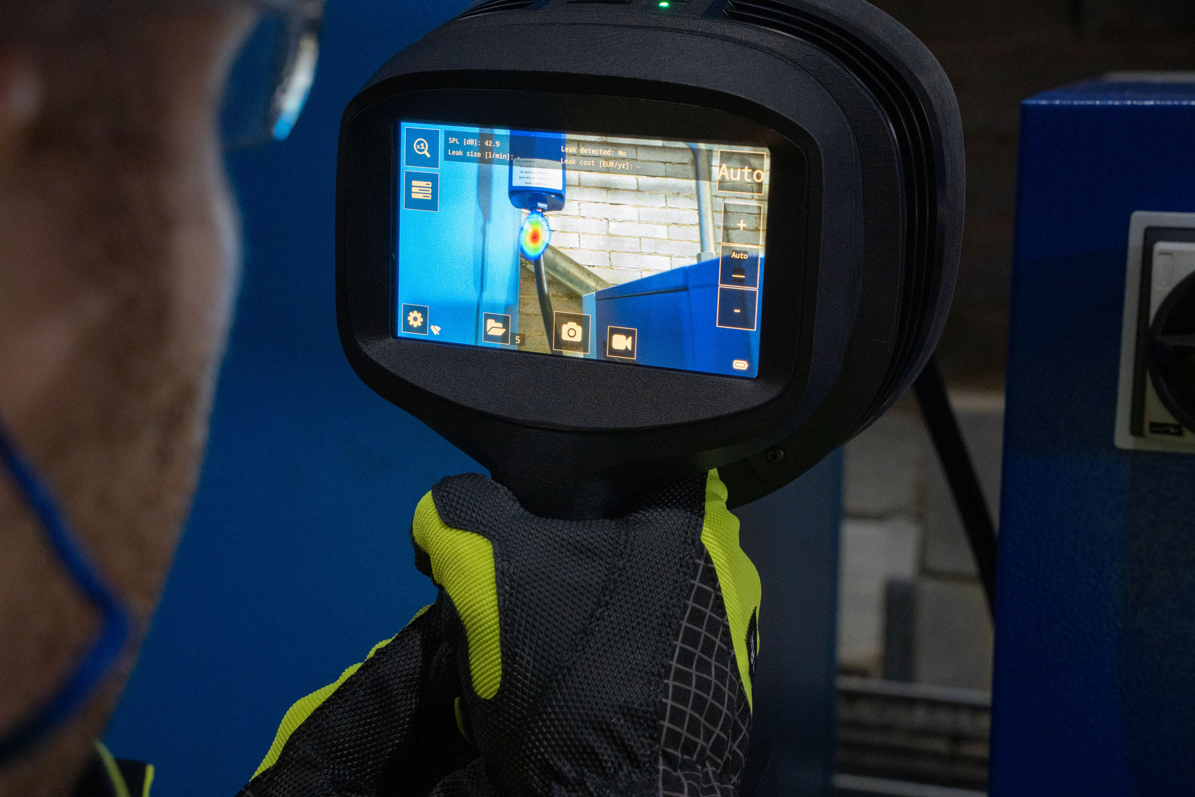

Fallstudie: Druckluftleckagen mit Akustikkameras finden bei Automobilzulieferern

**Angesichts steigender Energiekosten und der zunehmenden Verpflichtung, die CO2-Vorschriften zu erfüllen, hat ein Hersteller von Automobilteilen die Akustikkamera FLIR Si124 zur Erkennung von Druckluftleckagen getestet. Diese Fallstudie zeigt, wie dieses Werkzeug Inspektionen rationalisieren, versteckte Leckagen aufdecken und die Wartungseffizienz in einer lauten Industrieumgebung verbessern kann.**

Druckluft wird zur Versorgung von Produktionsequipment wie Pneumatikwerkzeugen, Vakuumgeneratoren und Aktoren eingesetzt und ist dadurch wichtig für die Fertigung bei Zulieferern für die Automobilindustrie. Bei komplexen Rohrleitungssystemen, die über große Anlagen verteilt sind, sind Druckluftlecks leider genauso häufig wie kostspielig. In einem US-amerikanischen Automobilwerk war das Wartungsteam zunehmend besorgt über den steigenden Energieverbrauch, Druckverluste und häufige Störungen, die durch nicht diagnostizierte Leckagen verursacht wurden. Herkömmliche Erkennungsmethoden erwiesen sich als zeitaufwendig, inkonsistent und schwierig in den riesigen, lauten Produktionsumgebungen, was effizientere Inspektionsmethoden erforderlich machte, um den reibungslosen Betrieb zu gewährleisten und unnötige Energieverluste und CO2-Emissionen zu reduzieren.

**Test der Akustikkamera der FLIR Si-Serie: Eine intelligentere Möglichkeit, Leckagen zu erkennen**

Um diese Probleme zu lösen, schlug ein Ingenieur aus der Produktion des Werks einen Test einer Akustikkamera der FLIR Si-Serie vor. Ziel war es, festzustellen, ob das Gerät eine schnellere und zuverlässigere Möglichkeit bietet, mit regelmäßigen Inspektionen Druckluftlecks zu erkennen ohne die Produktion unterbrechen zu müssen.

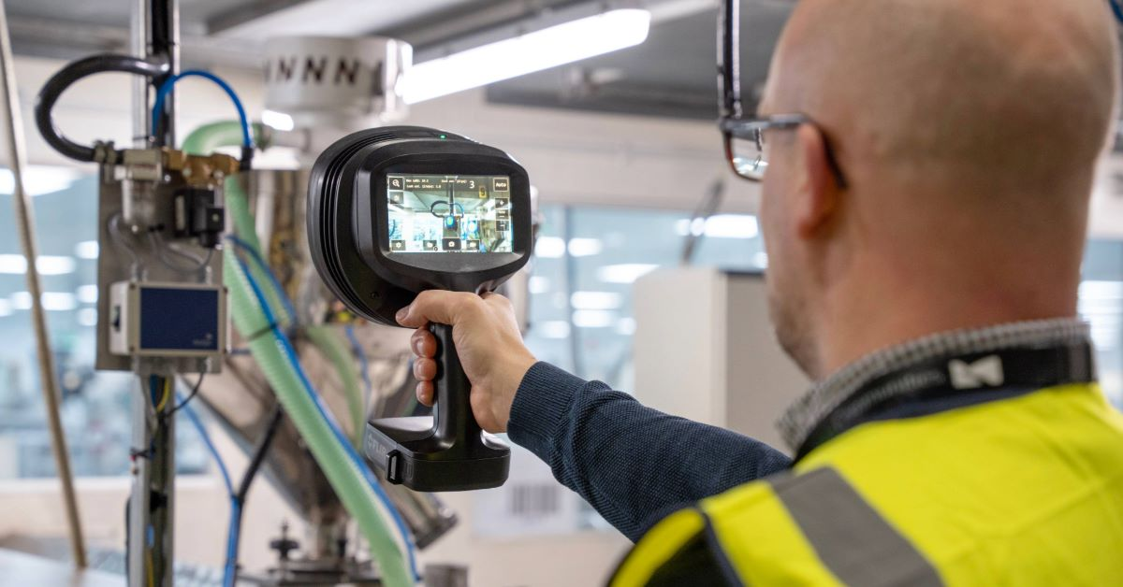

Die Tests wurden über einen Zeitraum von vier Wochen durchgeführt und konzentrierten sich auf kritische Bereiche wie Montagelinien, die mit pneumatischen Werkzeugen betrieben werden, sowie Freiluftleitungen und Wartungszonen, die für häufige kleinere Leckagen bekannt waren. Obwohl die ständige Luftabsaugung während der Produktion erhebliche Turbulenzen und Geräusche verursachte (was es schwierig macht, Leckagen in den Produktionsanlagen zu erkennen), wurden die Inspektionen auch während der normalen Betriebszeiten erfolgreich durchgeführt, um die realen Bedingungen widerzuspiegeln.

**Die Ergebnisse: Schnellere Inspektionen und klarere Einblicke**

Die Akustikkamera erkannte Druckluftlecks sofort und erzeugte klare Akustikbilder in Echtzeit. So konnten Leckagen leicht lokalisiert werden, auch solche, die in Überkopfrohren oder in dichten Maschinen versteckt waren. Die empfindlichen MEMS-Mikrofone mit ihren fortschrittlichen Klangverarbeitungsfunktionen isolieren selbst kleinste Leckgeräusche von Hintergrundgeräuschen effektiv und übertreffen herkömmliche Tools, die in lauten Umgebungen oft Probleme mit Störgeräuschen haben. Das intuitive, benutzerfreundliche Design erfordert nur minimale Schulungen, was eine sofortige Verwendung und entsprechend effiziente Inspektionen ermöglichte.

Die aufgenommenen Akustikbilder vereinfachten das Teilen der Ergebnisse, indem sie dem Wartungsteam klare visuelle Daten zur Verfügung stellten. Die Möglichkeit, die Leckagen sofort zu quantifizieren und zu kennzeichnen, half entscheidend dabei, Reparaturen zu priorisieren und Arbeitsaufträge zu rechtfertigen, was die Kommunikation zwischen den Abteilungen verbesserte. Das Gerät war laut dem verantwortlichen Produktionsingenieur auch leicht, ergonomisch und mit viel Liebe zum Detail gestaltet; so ist beispielsweise die Save-Taste optimal platziert, um einen kontinuierlichen Einhandbetrieb zu ermöglichen.

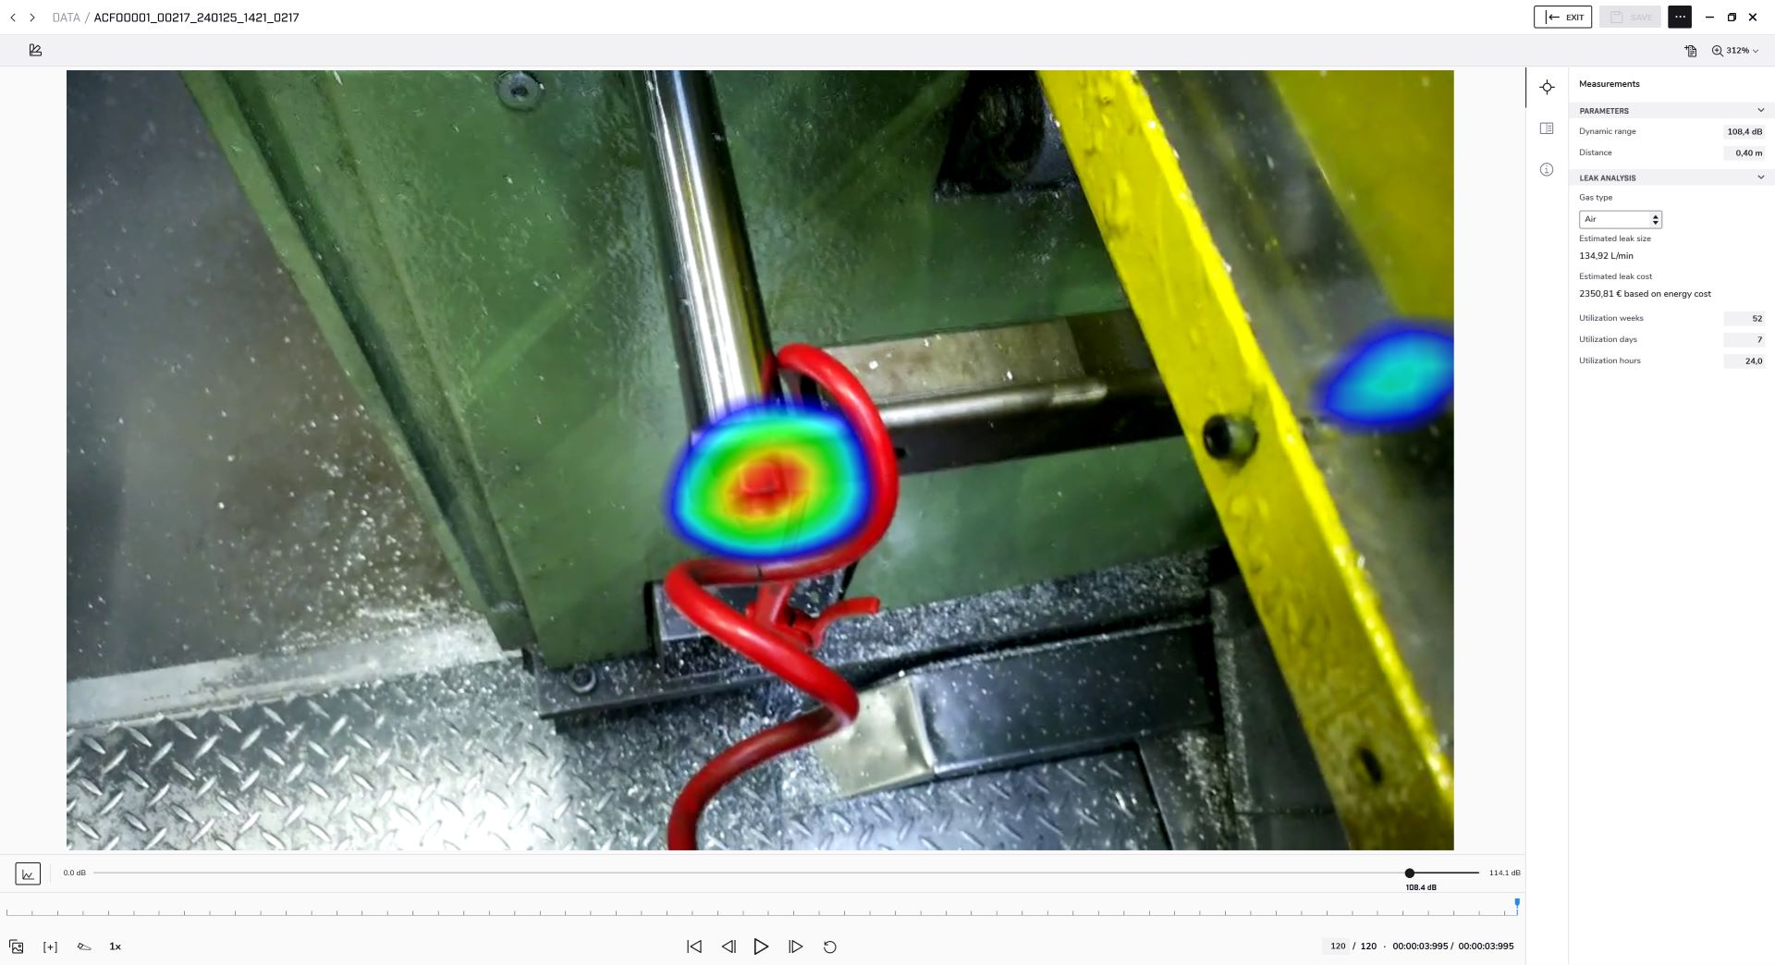*Luftaustritt aus einem Schlauch, der mit einer Akustikkamera der Si-Serie visualisiert wurde.*

Die Ergebnisse der Testinspektionen sprechen für sich: Nach der Behebung von nur 15 der 68 (22 %) Lecks, die während der letzten Inspektionsrunde entdeckt wurden, verzeichnete das Unternehmen eine Reduzierung des Luftverbrauchs um 54,6 m3 pro Stunde – 15 % – und eine Reduzierung der CO2-Emissionen um 230,4 kg pro Tag. Die Behebung nur eines Bruchteils der erkannten Leckagen führte zu jährlichen Einsparungen bei der Stromversorgung von über 4.000 US-Dollar.

Insgesamt erwies sich die Akustikkamera der FLIR Si-Serie als leistungsstarke Lösung für ein kostspieliges, dauerhaftes Problem. Sie ermöglichte dem Fertigungsingenieur, Leckagen schnell zu erkennen, zu dokumentieren und zu melden, was die für Inspektionen aufgewendete Zeit reduzierte und dem Wartungsteam half, Sofortmaßnahmen zu ergreifen.

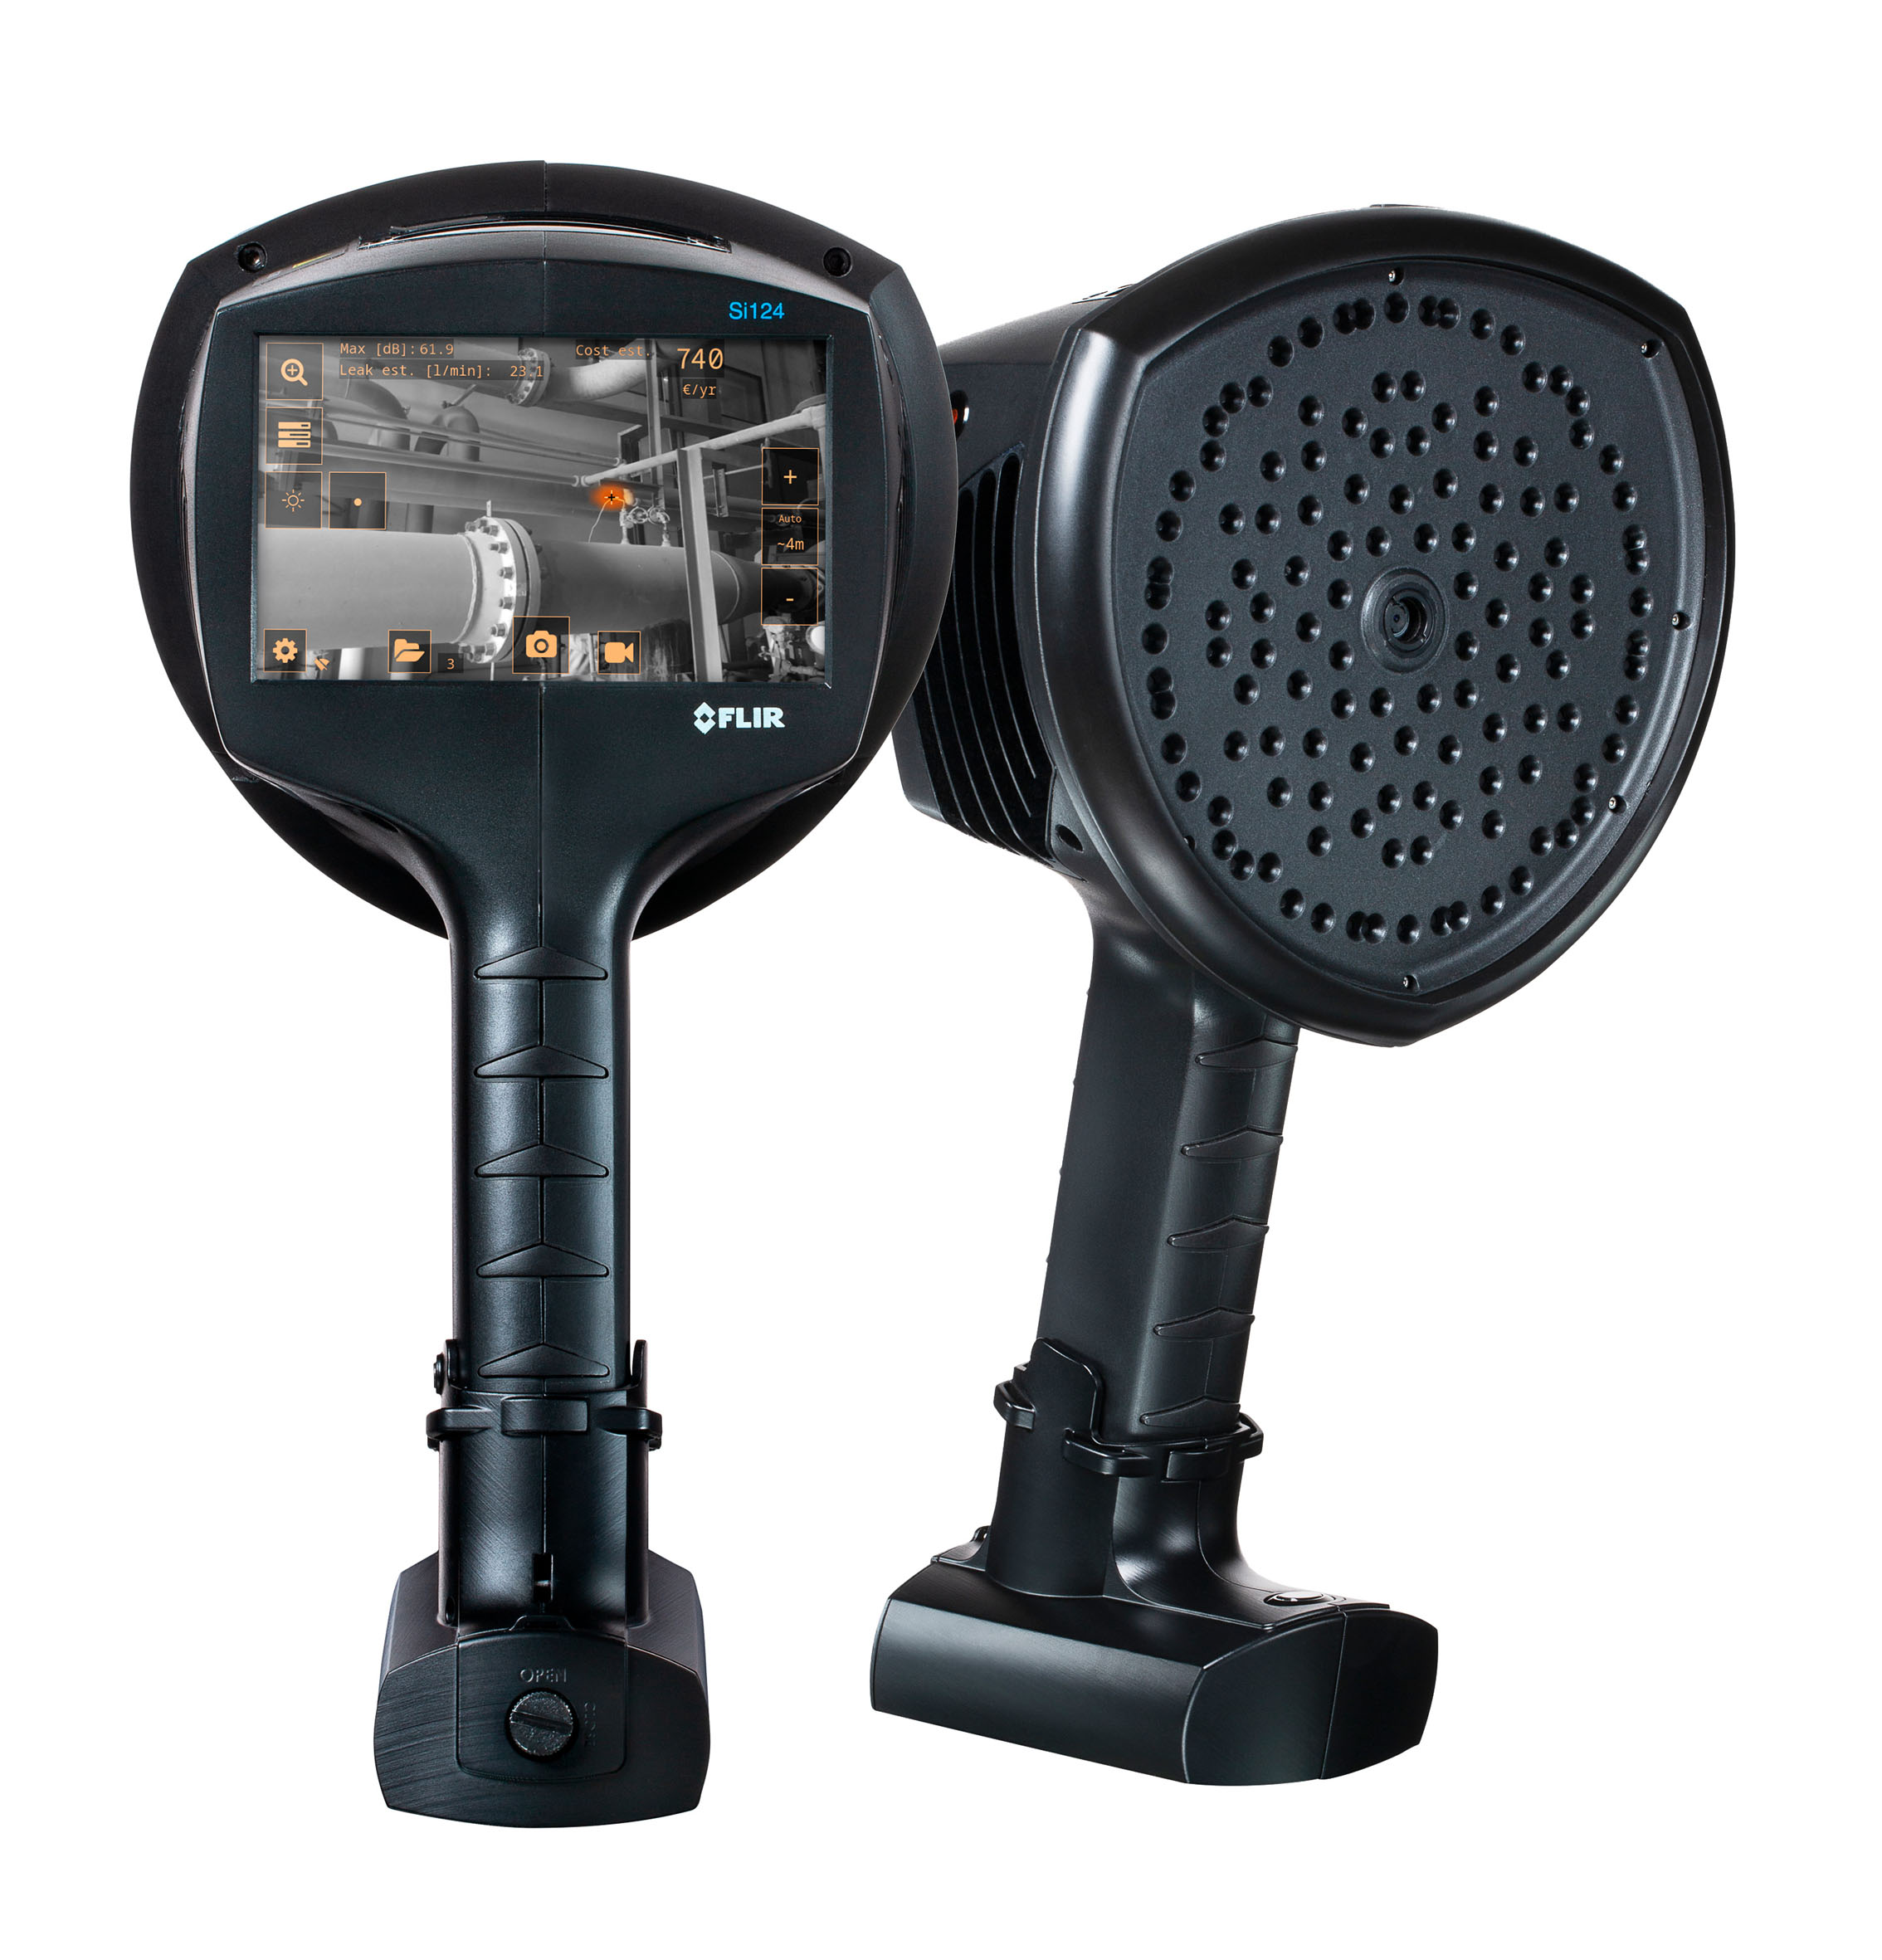

*Akustikkamera FLIR Si-124*

*Möglicher Kasten:*

Die wichtigsten Vorteile der Verwendung einer Akustikkamera der FLIR Si-Serie:

**Beschleunigte Leckerkennung:** Identifiziert Druckluftlecks bis zu zehnmal schneller als herkömmliche Methoden, selbst in lauten Industrieumgebungen.

**Visualisierung und Quantifizierung in Echtzeit:** Bietet sofort hochauflösende akustische Bilder sowie die Beurteilung des Schweregrads von Leckagen und ermöglicht so die Unterstützung von Vor-Ort-Entscheidungen.

**Kosten- und Energieeinsparungen:** Durch die umgehende Erkennung und Behebung von Leckagen können Anlagen den Energieverbrauch und die Betriebskosten senken, wobei potenzielle Einsparungen von bis zu 20–40 % des Energieverbrauchs für Druckluft erzielt werden können.

**Sicherer und benutzerfreundlicher Betrieb:** Leicht, handlich und für die Verwendung mit nur einer Hand konzipiert, erfordert die FLIR-Si-Serie minimale Schulung und ermöglicht sichere Inspektionen auch in anspruchsvollen Umgebungen.

**Nahtloses Datenmanagement:** Integration mit FLIR Thermal Studio Suite und Acoustic Camera Viewer Cloud Service für effiziente Datenanalyse, Berichterstellung und Speicherung.

**Verbesserte Wartungsplanung:** Liefert klare visuelle Daten, um Reparaturen zu priorisieren, Wartungsentscheidungen zu rechtfertigen und die Kommunikation zwischen den Abteilungen zu verbessern.

**CO2-Emissionsreduzierung und Einhaltung gesetzlicher Vorschriften:** Hilft Anlagen, die CO2-Emissionen zu senken und Umweltvorschriften und Nachhaltigkeitsziele zu erreichen.

(c) Alle Bilder: FLIR Systems, ein Unternehmen von Teledyne

Link: <https://www.flir.de/discover/industrial/case-study-tackling-compressed-air-leaks-in-automotive-parts-manufacturing-with-acoustic-imaging/>

English: [https://www.flir.eu/discover/industrial/case-study-tackling-compressed-air-leaks-in-automotive-parts-manufacturing-with-acoustic-imaging/](https://www.flir.de/discover/industrial/case-study-tackling-compressed-air-leaks-in-automotive-parts-manufacturing-with-acoustic-imaging/)